__________________________________

浙江大学晨兴文化中国人才计划
奖学金申请表
__________________________________

姓名
学号
学院
专业

二○一八年四月


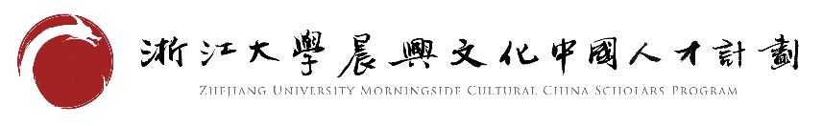
填表说明
- 本表格是“文化中国人才计划奖学金”选拔的重要参考资料，请务必认真填写，提供足够信息，充分展现自我！
- 填写本表前请确认你已认真阅读了“晨兴文化中国人才计划”的简介及“关于‘文化中国人才计划奖学金’申请”的通知，认同其宗旨及理念。
- 交表前请用统一的版式填写，如有格式问题请自行调整。
- 请同时附上一份成绩单，一份单独的简历，并保证其真实性。
- 交表时间：请于5月7日18:00前将报名表以PDF格式发送Email至：culturalchina2018@163.com，邮件主题及附件请命名为“姓名+年级+文化中国人才计划奖学金申请”。
- 交表后请关注“文化中国成才俱乐部”微信公众账号；交表后请保持手机邮箱畅通，具体面试安排会通过手机短信和邮件通知。

注：“文化中国人才计划奖学金”面向浙江大学全日制优秀本科生，大一大二学生优先考虑，同等条件下认同并加入浙江大学晨兴文化中国人才计划（包括申请加入该计划第十期）的学生优先。

个人信息
姓名： |  | 性别： | 出生日期： |  | 一寸照
学号： |  | 院系： | 爱好/特长： |  | 一寸照
专业： |  | 出生地： |  |  | 一寸照
通讯方式 | 移动电话（长号及短号（若有））：
通讯方式 | 常用邮箱：
主要社会工作实践经历
何时何地受过何种奖励或处分
成绩 | 已修课程累计平均绩点及专业排名 |  |  | 外语水平（认证）

请回答以下主观性问题：
1、“文化中国人才计划奖学金”资助的四大项目中，你选择哪一个项目？请简要谈谈你的理由。
2、进入大学以来，你对自己的认识发生了怎样的变化？未来，你想成为什么样的人、做什么样的事？

附加：如觉得之前的回答不足以全面展示你的才智特点，请另行附加材料或文字（不限字数，不限形式）
调查：你是从什么渠道知道“文化中国人才计划奖学金”的？（对此问题的回答不会影响奖学金选拔结果）

